“南中国最美海岸线”—汕尾保利雅途酒店

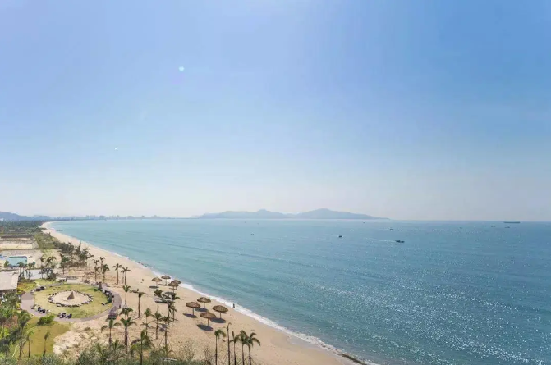
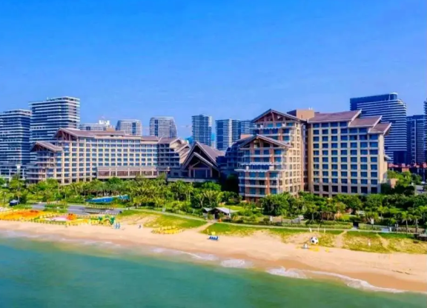

活力产品设计，满足你多个愿望：A全新网红 B奢华酒店 C 私家沙滩 D豪华客房 E花胶风味餐
★汕尾保利金町湾、度假新地标：汕尾保利雅途·星海度假酒店是保利集团海边度假的重点项目，酒店总建筑面积约2.2万平米，拥有各式客房260多套，酒店一线临海，与祖国南海零距离，出花园便是海滩，仿佛在这里，每一个角落都是海边，通透的自然美在这里表现的淋漓尽致。
★拥抱大海畅玩保利金町湾沙滩：金町湾拥有7公里的原生态海岸线，海水清澈无污染、沙滩细腻干净非常适合度假。
★游览城市地标妈祖广场：拥有著名的“三山一湖”滨海风光，凤山妈祖主要由妈祖文化广场，凤山祖庙和妈祖石像
所组成。生活在海边的汕尾居民都是想要祈求风调雨顺，所以这里每天来这里的香客不断。
★打卡红色景点红宫红场、游观澜栈道：汕尾著名红色景点、爱国主义教育基地红宫红场，观澜栈道感受海天一色。
★食足3餐，尽享美味：价值500元/围花胶海鲜餐、酒店丰盛自助早餐、汕尾风味餐，尽享美味。
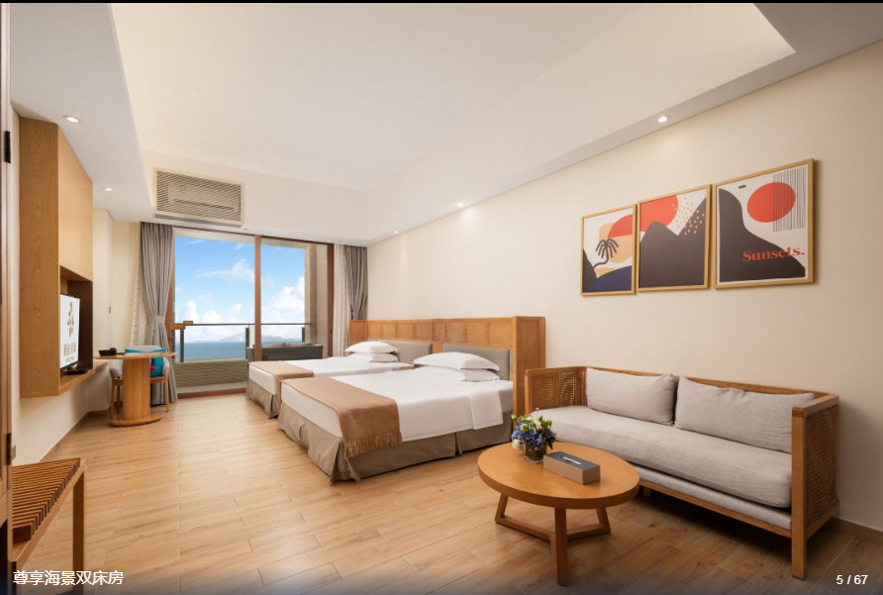
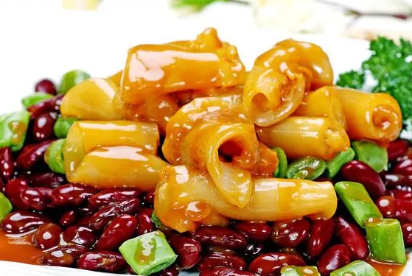
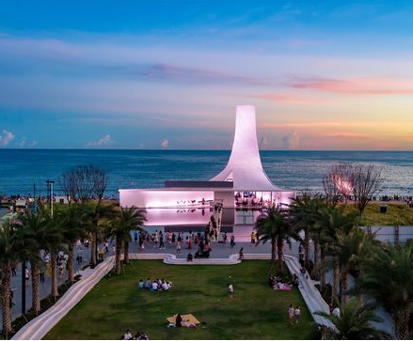

第一天：顺德--汕尾午餐、红宫红场—酒店 午餐:√ 花胶风味晚餐 住:保利雅途·星海度假酒店·园景房
早上：各位贵宾指定时间、地点集中出发，欢声笑语在我社导游的陪同下，前往汕尾（时间约3.5-4小时）。
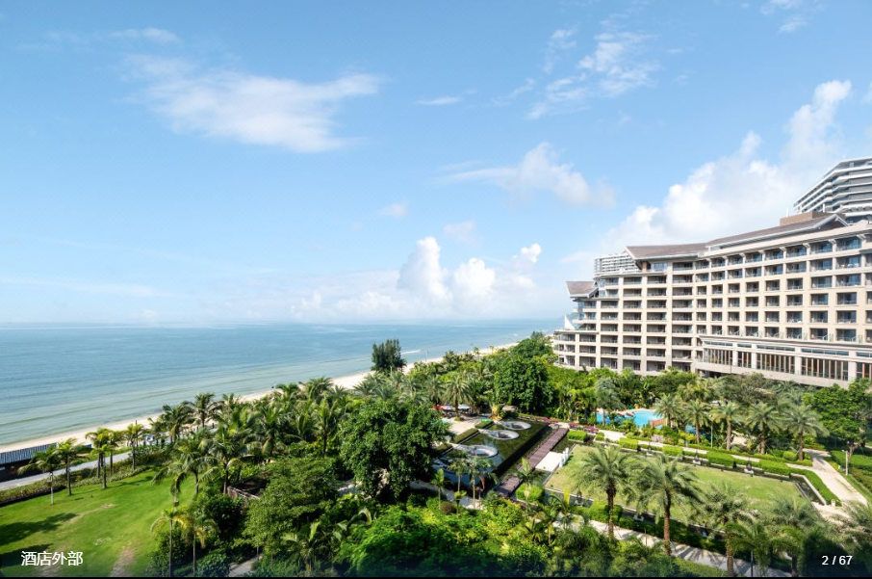
中午：抵达美丽的汕尾，前往餐厅享用【汕尾特色午餐】。
下午：后游览【汕尾红宫红场】（景区为政府公益性免费开放景
点，如遇政策性封闭或临时不开放游览，我社不再另行通
知，没费用可退，不含景区专业讲解费用）红宫红场是中
国大革命时期，以彭湃同志为首的共产党人领导海陆丰
（今汕尾市）人民建立的第一个苏维埃政权的革命活动场
所。此后，革命政权的许多重要会议都在这里召开。现如
今的红宫红场已经成为汕尾市的革命教育基地，很多学校
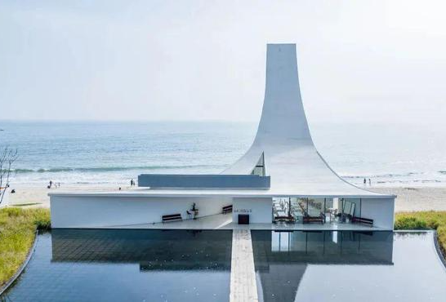
都组织在此参加革命教育及正能量传播教育等。
下午：驱车前往入住2020年全新汕尾【保利雅途·星海度假酒店】，
汕尾保利雅途·星海度假酒店是保利集团的海边度假重点项
目，酒店总建筑面积约2.2万平米，约260多间豪华套房， 房
间豪华舒适，穿越过花园即可到达酒店私家沙滩。中国保利
金町湾，坐拥4公里连绵海岸线，是汕尾政府主力打造的海
边度假城。入住后自由活动：享受海边娱乐【中国保利·金
町湾】，打卡网红教堂，拍出网红大片，我们可以到海边漫
步，手牵手感受浪漫，听风看海伴星夜眠的感觉简直就是一流。独特的亚热带海滨风光，成为每年海边休闲游
的大热之地。这里滩缓沙白水清，在天然海滩戏水，享受阳光沙滩为您带来的无限乐趣，享受休闲的假期。
晚上：前往酒店外餐厅享用【特色花胶风味晚餐】。晚餐后返回酒店，享受美好的晚上。
第二天：酒店享用早餐--妈祖广场、观澜栈道--自理午餐--顺德 早餐：√ 午餐：× 住宿：顺德温馨的家
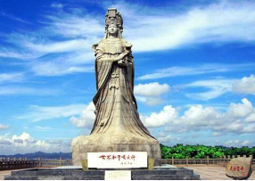
上午：享受一个没有叫醒的早上，睡到自然醒。您也可以前往沙滩欣赏
令人震撼的海边日出。前往餐厅享用酒店【中西自助早餐】。指
定时间集中退房。
上午：游览拥有着·著名的“三山一湖”滨海风光的【妈祖广场】（政
府免费开放景区，如放弃没费用退还），凤山妈祖主要由妈祖文
化广场，凤山祖庙和妈祖石像所组成。生活在海边的汕尾居民都
是想要祈求风调雨顺，所以这里每天来这里的香客不断，汕尾人
非常相信“妈祖文化”，无论“读书学习，生孩子，做生意”
都喜欢来拜一拜。您也可以登上【妈祖像观景台】（不含登高观
景台门票，如有需要可自由选择）石像高16.83米，重量约1000吨。这里山虽不高，但登山远眺南海，水天—
色，舟揖如梭，令人心旷神怡，体验汕尾港最美的景色!
上午：游览汕尾全新打造的【海上观澜栈道】（车程约30分钟，游览约30分钟），这里是打卡拍照的好地方，一
条全程3.5公里的海中栈道连绵延伸到南海中央，海天一色，浩瀚海景，吹着海风非常写意。
中午：自由寻找地道特色美食，午餐自理。
下午：感受舌尖上的旅行，驱车前往享用【海燕窝甜品】，品尝著名的汕尾特色小吃， 每人一份【海燕窝甜品、特色
牛肉丸子】（此为赠送项目，如放弃无费用退还）带着喜悦的心情，在这里满载而归。乘车返回温暖的家，结
束汕尾之旅！
************* 行程安排，在不减少景点的前提下，导游有权更改景点游览的先后顺序，请知晓***************
活力独家自组！汕尾保利金町湾度假两天！抢爆火热三期：5月15日、17日、19日！45人/成团！
网红新地标！汕尾保利雅途酒店  超大客房！私家沙滩！ | 成人团费  （2人一室） | 1.2米以下不占床 | 1.2-1.4米不占床 | 1.4以上不占床
网红新地标！汕尾保利雅途酒店  超大客房！私家沙滩！ | 成人团费  （2人一室） | 含车位平摊，含围餐餐位含导游费，不含自助早餐 | 含车位、含围餐餐位、含小童门票、含小童早餐（超高自理） | 含车位、全价正餐、早餐
拥抱大海畅玩保利金町湾沙滩  打卡网红教堂、游观澜栈道、红宫  吃足3餐！砌价值500元花胶海鲜餐 | ￥448 | ￥218 | ￥398 | ￥418
备注：
一、1.2米以下儿童不占床：不含小孩早餐、门票费用（1.2米以下小孩早餐免费）。
二、1.2-1.4儿童：含全价围桌正餐、车位、小孩景点门票、不含小孩早餐费用（超高自理）。

1、交通：顺德往返空调旅游车。根据团队人数安排空调旅游车，保证每人1个正座。
2.住宿：入住汕尾保利雅途星度假酒店，园景房型双床/大床（以酒店随机安排，每成人一个床位)。 住宿若出现单男单女，团友须听从导游安排拼住房。需独自入住一间房须出发前说明，并报名时补房差230元/人。
3. 导游：全程导游陪同。 4. 门票：行程内所列的景点门票（注明自理的除外）；
5. 餐饮：含2正餐1早餐： 2个围桌午餐（餐标为350元/桌+花胶餐500元/桌）+1个酒店自助晚餐（价值138元/人）。
- 保险：10万元旅行社责任险；

1. 合同内注明自费项目的费用，合同未注明由我社支付的费用（如晚上自由活动期间发生的费用）。
2. 住宿期间的洗衣、电话、酒水饮料费、个人伤病医疗费等。
3. 建议购买个人旅游意外险，3元/人/天，保额20万元/人。
4、客人应妥善保管自己的行李物品（特别是现金、有价证券以及贵重物品等）。如有遗失我社不承担责任。
5. 因交通延阻、罢工、天气或更改时间等不可抗力原因所引致的额外费用。


- 团队按 45 人/车成团，若不成团则提前两天通知（含出发当天）不另作赔偿，报名则默认该条款。
- 导游有权根据实际情况对行程游览顺序作出合理调整，但不影响游览景点及原定标准。根据《广东省旅游合同》旅途
过程中如遇旅行社不可控制因素（如塌方、天气、航班延误、车辆故障等原因）造成行程延误，旅行社不承担责任！
- 此为参考旅游行程，行程安排会根据具体路况做出合理的调整，导游有权根据实际情况对行程游览顺序作出合理调整，
但不影响游览景点及原定标准。
4、 本团每天发一瓶矿泉水（温馨提示：我社响应环保已取消赠送旅游帽，如客人需要请自备）。
【特别约定】：
1、行程中景点图片来自网络，或许因季节、天气变化与实际有差异。酒店、餐厅菜式也因季节性原因有所区别，仅供参考。
2. 组团社可以根据实际情况，在保证行程景点游览的前提下，对景点的游览顺序作合理的调整。
3、《广东省国内旅游合同》中的约定如与本行程约定相冲突的，以本行程为准！

游者（客人）声明：本人及本人代表以上所列参团的全体同行人，对以上行程表及备注内容已详细阅读了解，同意按约定的内容执行，现予以签字确认。
旅游者（代表）签字： 旅行社（经办人）盖章：

